Documentación con Javadoc

Ejercicio 1:

Para empezar, escribo los comentarios en las clases, añadiendo la versión y el autor. También uso las etiquetas html para escribir los comentarios.

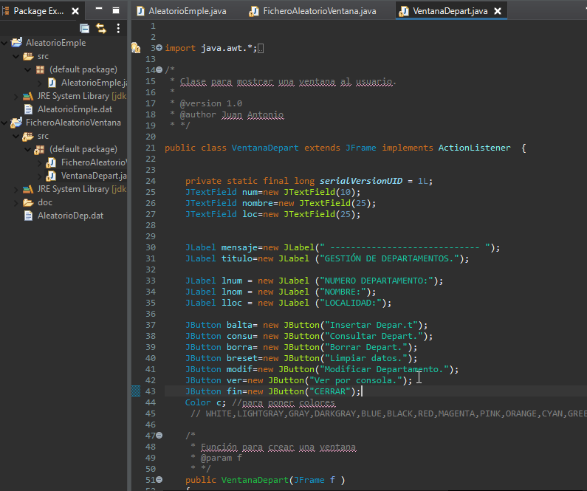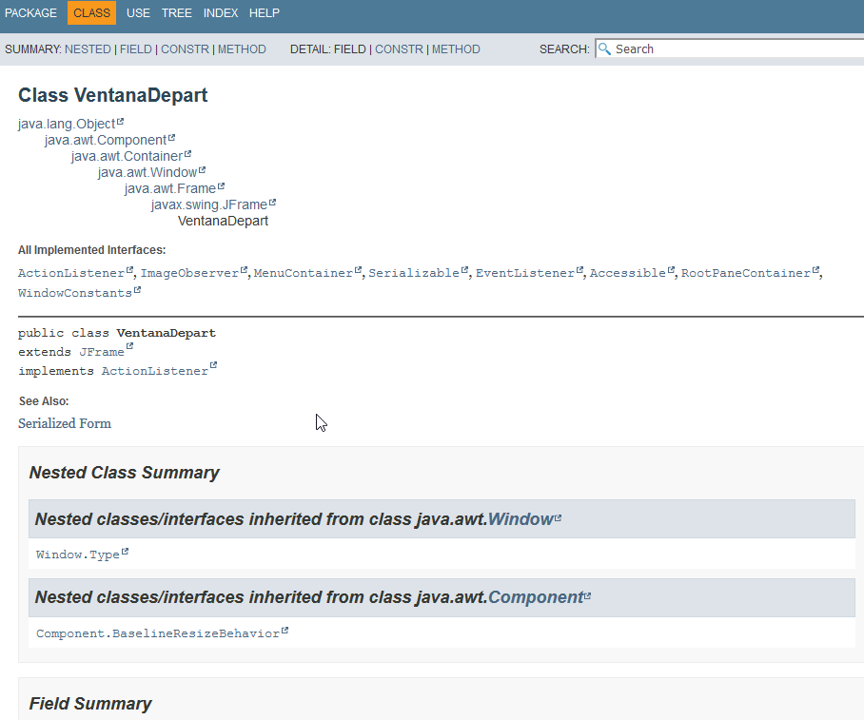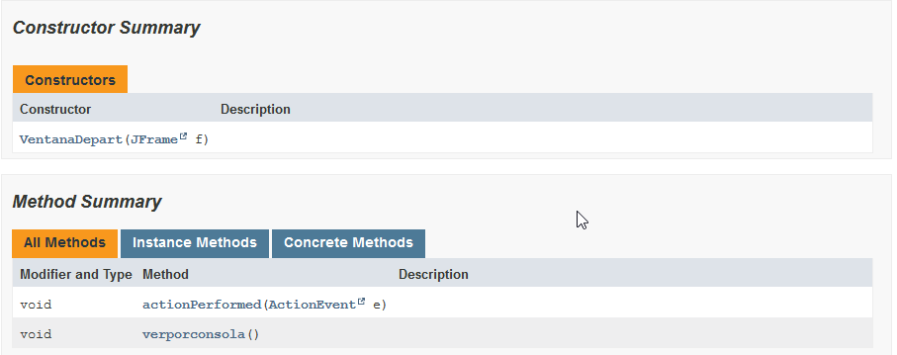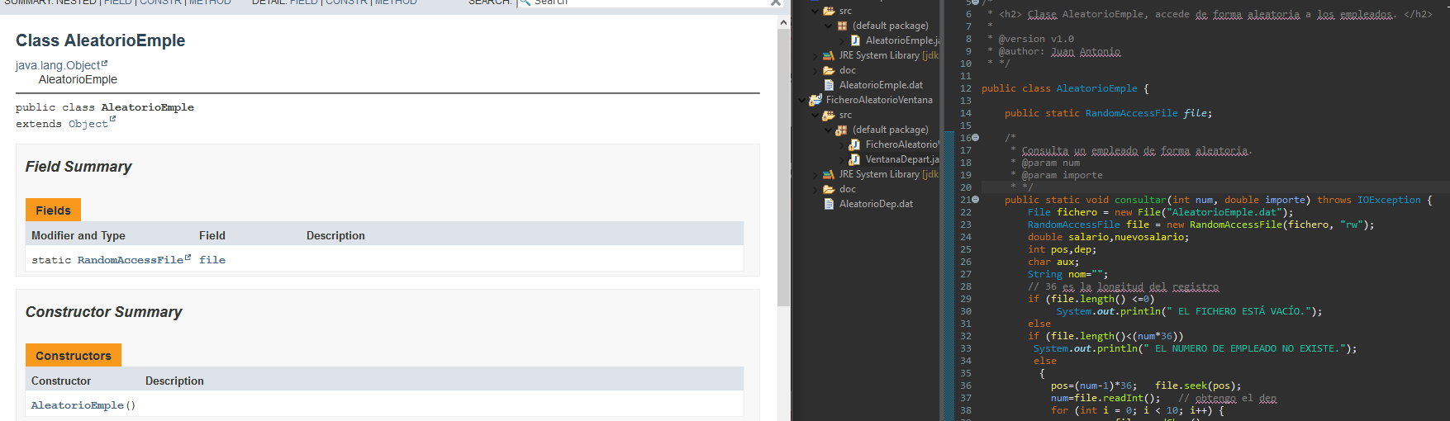

Realizamos las mismas operaciones en NetBeans.

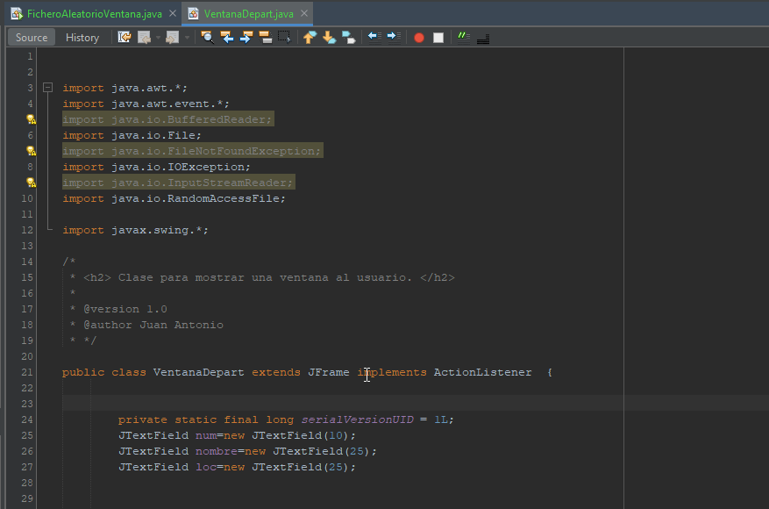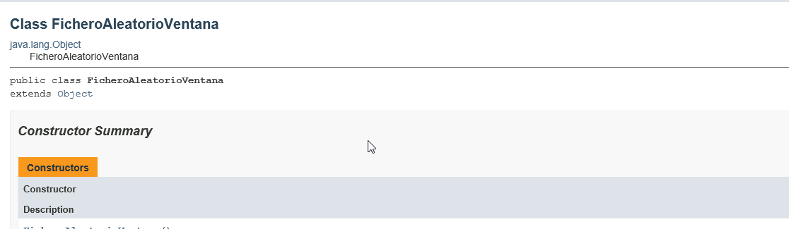

El resultado es el mismo, como podemos ver.

Ejercicio 2:

Extraemos una variable local de la cadena “DEPARTAMENTO EXISTE”.

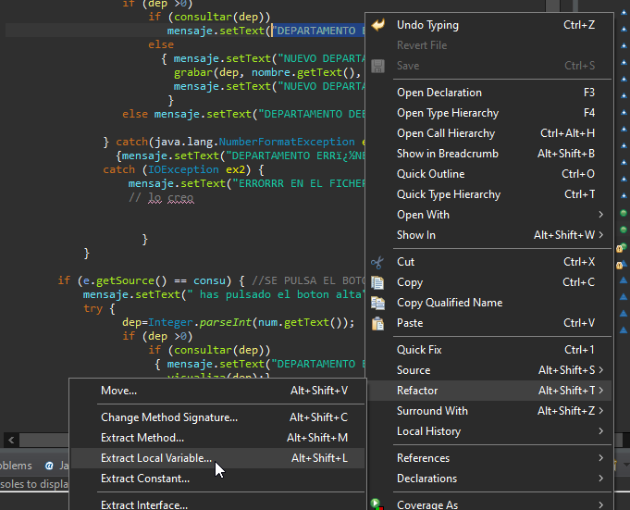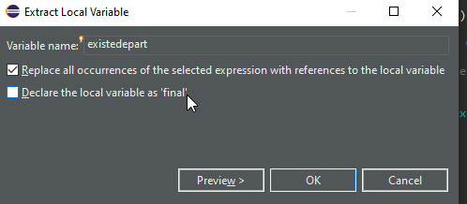

Extraemos una variable local de la cadena “DEPARTAMENTO NO EXISTE”.

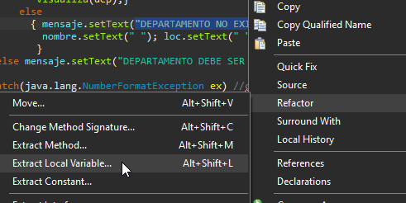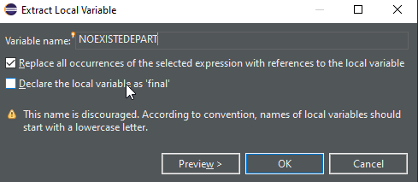

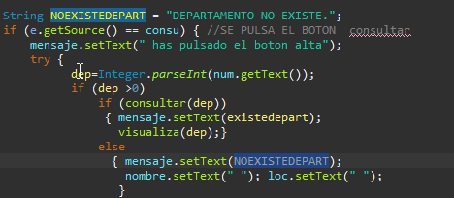

La convertimos a un atributo de la clase.

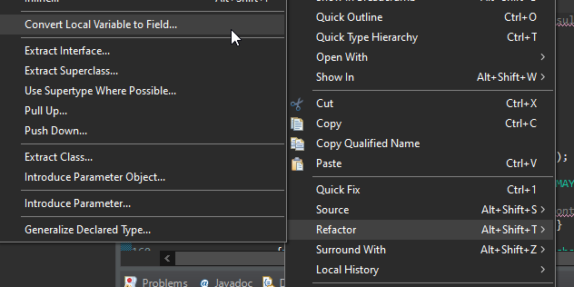

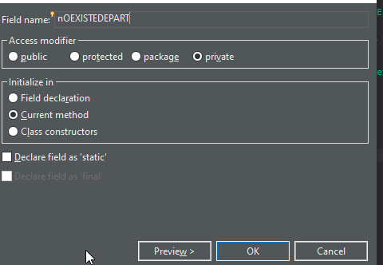

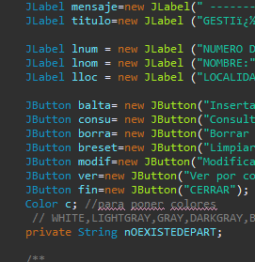

Creamos una variable local de la cadena “DEPARTAMENTO ERRÓNEO” y la convertimos en un atributo de clase.

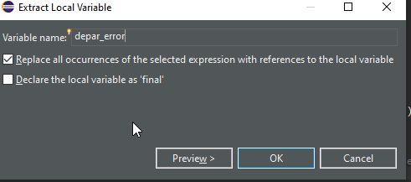

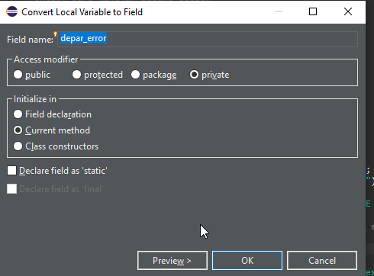

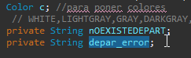

Ejercicio 3:

Seleccionamos cada if que haga referencia a cada una de las funciones que buscamos, le damos clic derecho, refactorizar, y extract method.

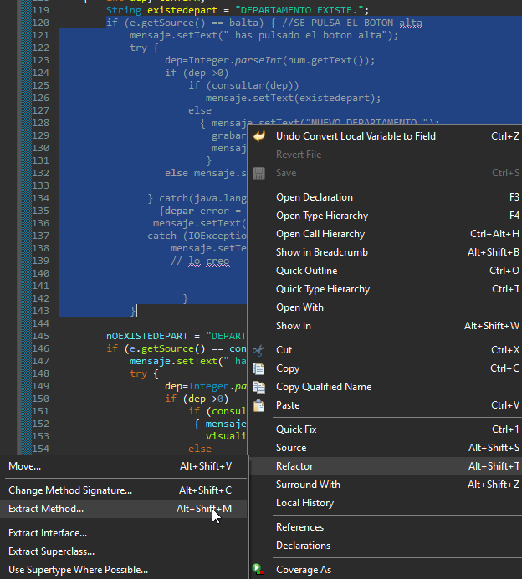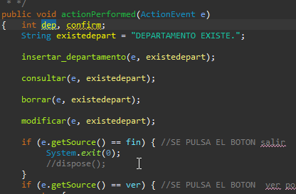

Ejercicio 4:

Para cambiar la firma de un método, seleccionamos su declaración, hacemos clic derecho, refactorizar, y change method signature. Ahí añadiremos la cadena con valor por defecto “PRUEBA” y haremos que devuelvan un entero.

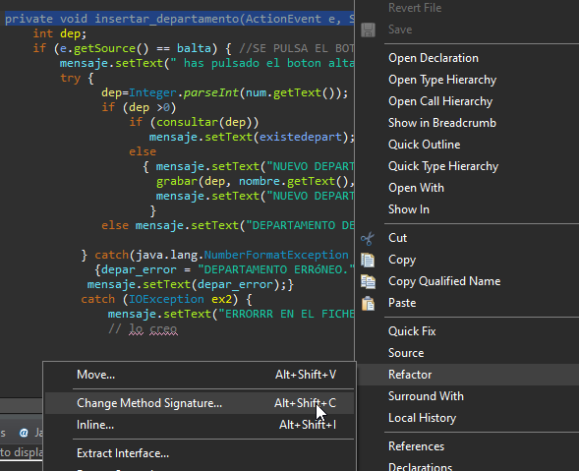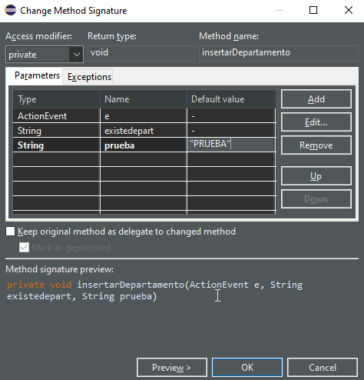

Ejercicio 5:

Añadimos la clase anidada indicada y el código a la función indicada.

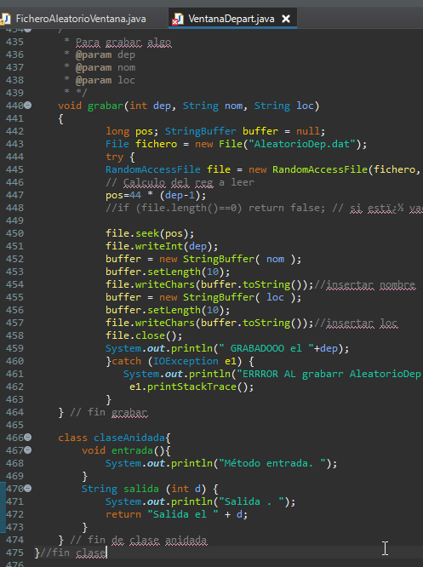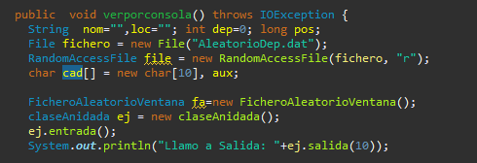

Probamos la ejecución.

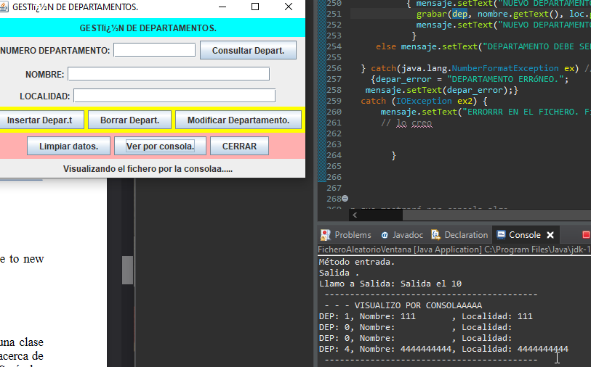

Convertimos la clase anidada en una de nivel superior.

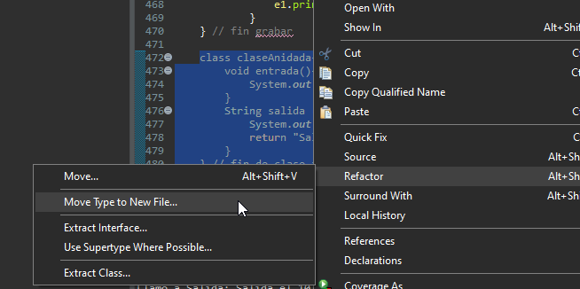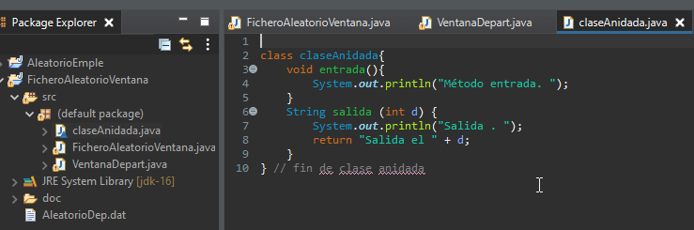

Volvemos a probar la ejecución.

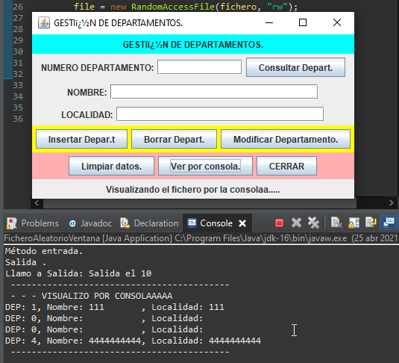

Ejercicio 6: